M 04
Erwartungshorizont zur Gestaltung einer Stellwand (M01 – Aufgaben 2. und 3.)
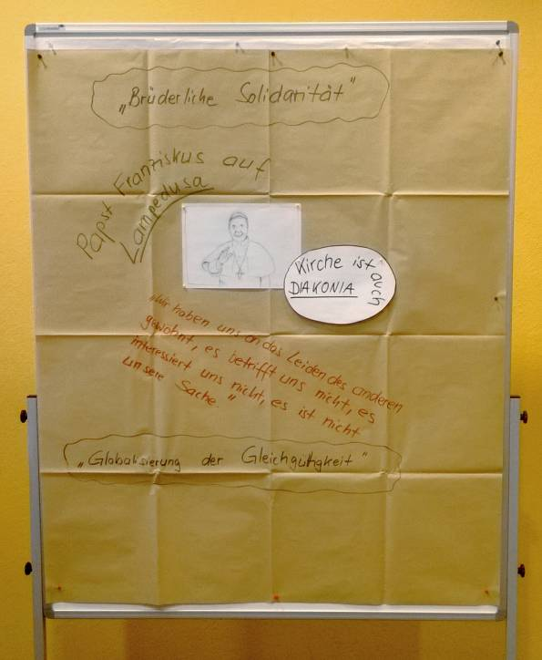
Satz für die Rückseite:
Die Wahrnehmung und Überwindung menschlichen Leids ist nicht nur eine schöne Geste, sondern gehört zur Grundaufgabe der Kirche.

